В центре «Команда» закончилась зимняя астрономическая смена
28.02.2020
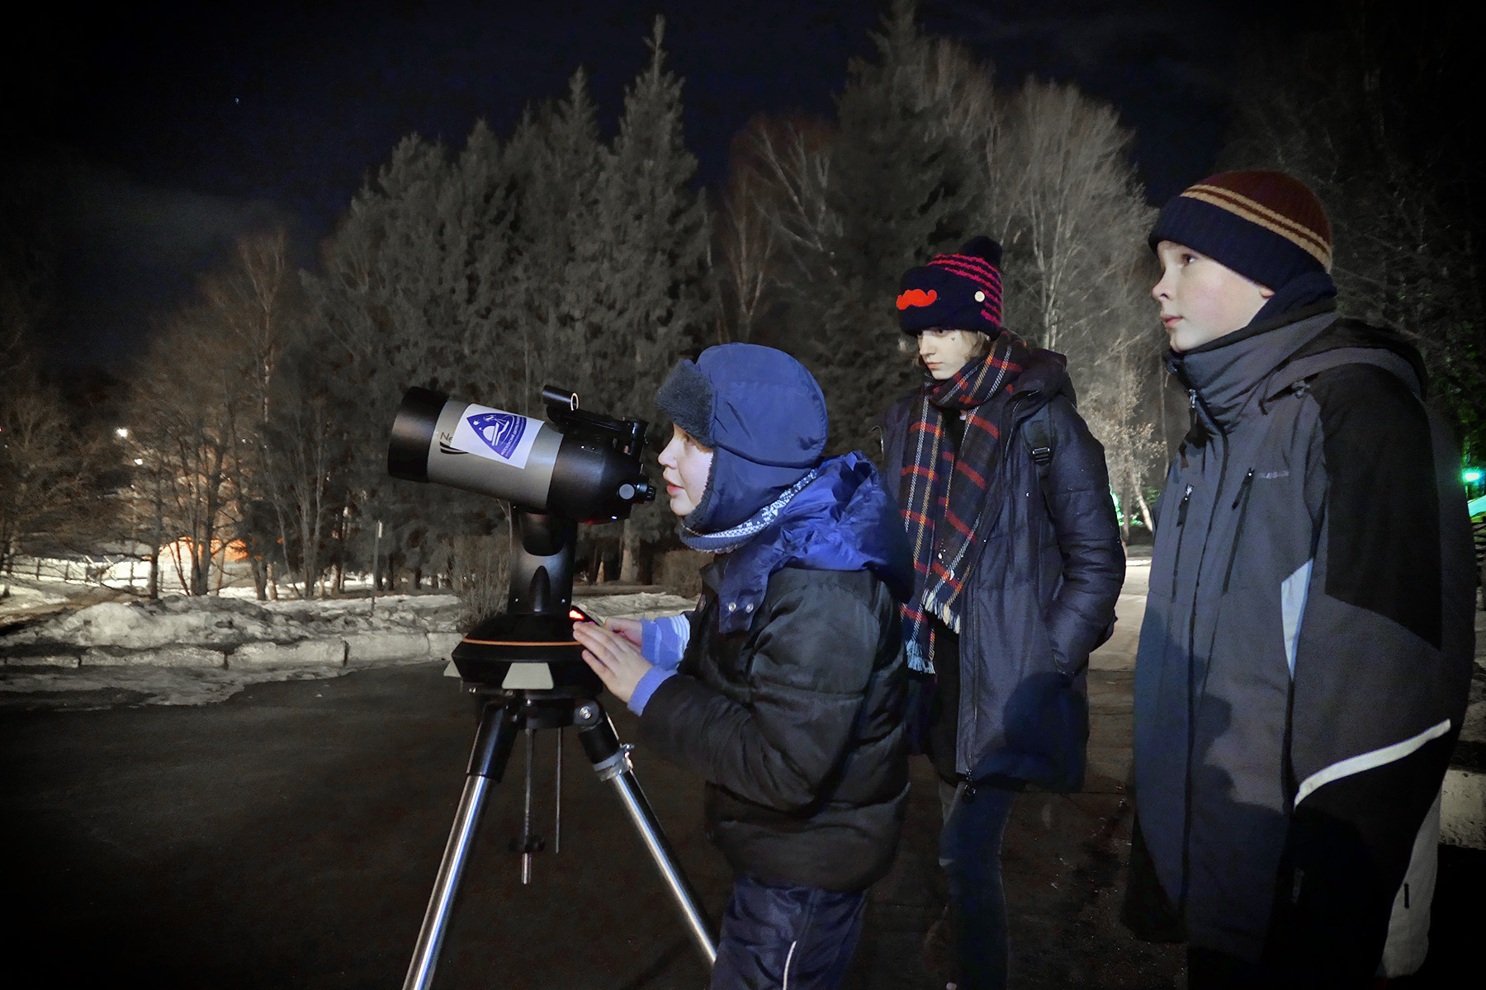
На официальном сайте учреждения сообщается, что с 17 по 24 февраля воспитанники московских школ приняли участие в астрономической профильной смене на базе образовательного центра «Команда» комплекса «Воробьевы горы».

В ходе проекта «Наблюдательная астрономия» ученики школ прослушали лекции и приняли участие в мастер-классах «Космические угрозы», «Как фотографируется астропейзаж», «Что такое световое загрязнение», «Тунгусский метеорит», «Природа серебристых облаков», «Лунные программы «Аполло», «Небесная механика», которые для них провели педагоги Виталий Александрович Ромейко, Николай Николаевич Николаев и Кирилл Олегович Чепурной. В вечернее время участники астрономической смены под открытым небом наблюдали в телескопы и бинокли планету Венера, Туманность Ориона, звёздные скопления Плеяды и Ясли, галактику в созвездии Андромеды, двойные звёзды. Юные астрономы учились определять созвездия и ориентироваться по ночному небу, самостоятельно наводить телескопы на астрономические объекты.
20 февраля для ребят была организована выездная экскурсия на Звенигородскую обсерваторию Института астрономии Российской академии наук. Заведующий обсерваторией, кандидат физико-математических наук Сергей Иванович Барабанов прочитал интереснейшую лекцию о научных задачах обсерватории и ответил на вопросы ребят об исследовании космоса. Также в рамках смены были проведены дистанционные наблюдения околоземного астероида 2020 DD за несколько часов до его сближения с Землей. Во время одного из занятий тринадцатилетний учащийся центра «На Донской» комплекса «Воробьевы горы» Сергей Хавченко с помощью телескопа, работающего на острове Тенерифе, открыл переменную звезду в созвездии Возничего, которая «поставила в тупик» профессиональных астрономов. Новую звезду назвали Khavchenko 1. А в последний день смены Василиса Рязанцева и Фёдор Плужников обнаружили шесть неизвестных астероидов на снимках с телескопа Pan-STARRS, находящегося на Гавайских островах. Многие ребята посвятили своё время подготовке исследовательских проектов для конкурса по астрономической тематике «Космический патруль» городской конкурсной программы «Новые вершины». Часть проектов стала продолжением исследовательской работы, начатой на астрономической смене в ноябре 2019 года.

Адрес страницы: http://gagarin.mos.ru/presscenter/news/detail/8722930.html
Управа Гагаринского района города Москвы

